http://bbs.kechuang.org/read/71868

[特斯拉线圈]抄袭&学习-我的pllsstc也快成功了

楼主#
更多发布于：2015-05-31 01:13
努力了一个礼拜，终于我的pllsstc也快好了（是也快好了。。。）
电路图就是各位熟悉的那个4046锁相环特斯拉，由于本人设备比较简陋没有各种手段，所以也不知道具体参数，基本上是靠感觉在那儿瞎搞了
次级线圈：9cm管子0.13的线绕了有18.5cm
初级是用的现成的没有专门做:11cm的管子1.5平方的线绕了10匝
顶端：电容未知，大概可能有3-5pf吧
由于长期出差在外地不方便也没条件做大的tc，继之前摩羯那个sstc后我决定做一个体积小点的tc。犹豫了半天之后终于决定开始做4046的那个pllsstc了。
第一次做好后是单管的，电压开到100+伏了结果才2、3cm的弧，我的调压器功率比较小感觉动静都比较大了，当时感觉有点失望了觉得这个不行（现在想想当时真是有点肤浅了，其实当时肯定没有谐振的，只是没有经验不知道罢了）。。。，由于当时效果不太好所以也没拍点照片了。
接下来就开始改造了，决定推桥了，手上管子比较少没有什么好选择的，所以460就上了。。。
这就是改造后的背面，还有原来单管时的印记
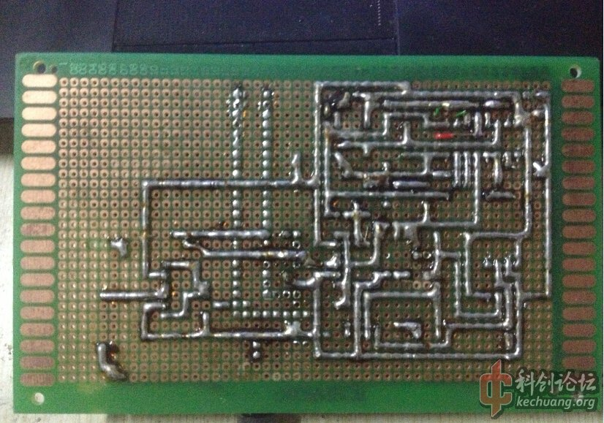
接下来以为效果就好了，当时好期待，一下班就回来调试。可是结果让我大跌眼镜，效果竟然还不如单管的时候了，当场就蒙了，是全桥的问题还是驱动的问题啊，就这样放了一天不知道该怎么办了。接下来这个问题不解决不行啊不然所有的功夫也会白费的，然后果断把全桥接另外一个驱动上边去实验，工作了没问题。所以判断就是驱动的问题了，检查电路，确认了几遍都没有问题，最后实在没招了就打算打回原形继续单管算了。。。（现在想想也不是驱动的问题了，问题在于改成推桥的之后，谐振点不一样了，当时以为推桥之后理所当然应该比单管时效果好因为频率部分我根本就没动过，一直不知道为什么）
第二天改动之前突然想想有个东西我还没试过呢，那就是11/12脚的电阻我一直都是固定的，我就想改成可调的试试看看到底有效果没。立马动手，原来的电阻都懒得往下取了，直接刀子伺候。。。换成两个50k的电位器，然后。。。
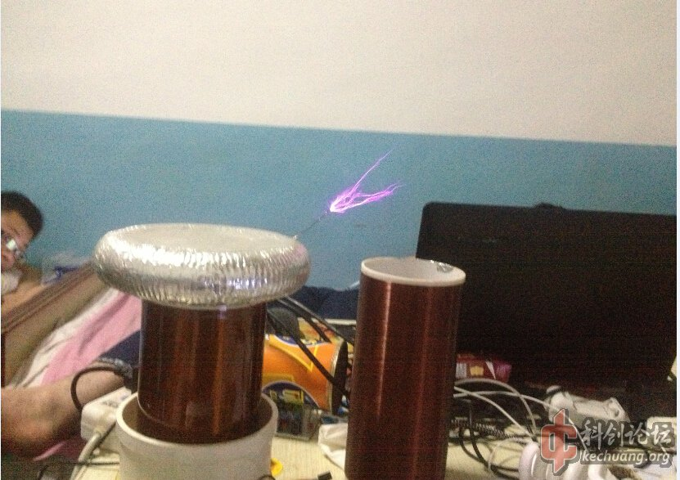
再来视频
再点个灯泡，感觉快爆炸的赶脚
我靠，没想到一调竟然出弧了（太出乎意料了。。。），可是还是有很多问题的，先说小问题可以解决的问题：1、那两个电位器不合适，最好换成精密的，结果我在换的过程中搞坏了一个，结果只替换成功了一个，另外一个只能再买了因为没有多余的了。2、这个小圈圈我为了追求体积频率比较高了，大概有500k吧（算的太粗略了。。。），所以昨晚又重做了一个大点的顶端，算是一点小小的弥补啊。再说不能解决的问题：线圈太小了，导致频率比较高，这个问题还是不能解决。
这是修改后的状态，由于改电阻了所以各种飞线（原来基本没有的），没办法了啊
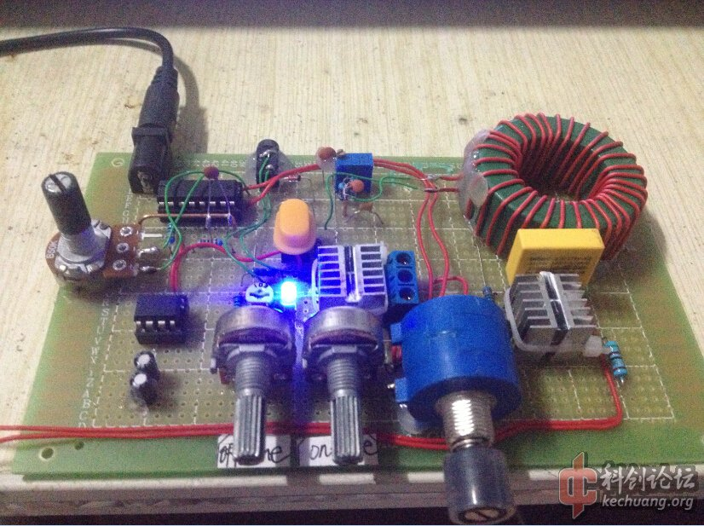
接下来第二天又出问题了，我想看看极限是个什么样子，当上到快200伏时结果调压器保险烧了（我的调压器功率太小了，当初就是看中它体积比较小才买的现在想想有点后悔了），换上保险后再试，没反应了。。。看来全桥也挂了，我的桥一直都工作的很辛苦的。再第二天我开始修桥了，拆下来一看，两个管子都坏了
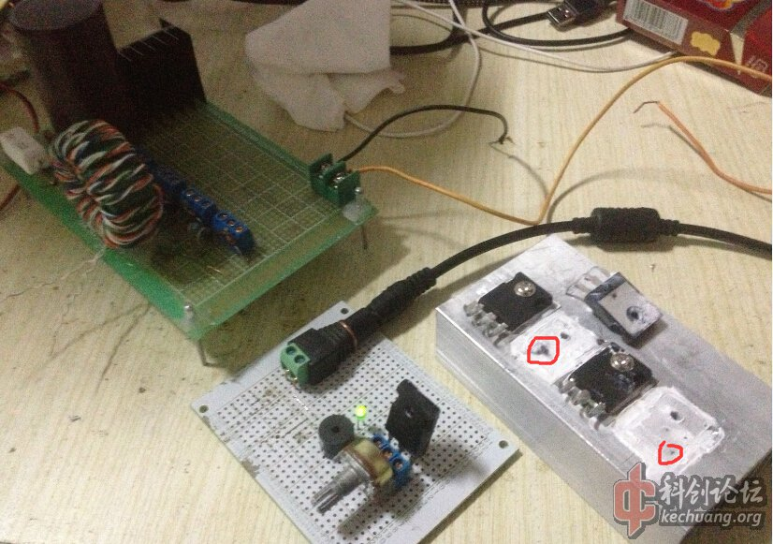
不看不知道，一看才发现这坏的理所当然啊，说明当时的电压可能并不是他的极限，因为那两个管子由于当时没绝缘垫了我拿塑料代替了一下（坑爹啊，这就是传说中的no zuo no die），结果塑料都被击穿出孔了（画红圈的地方），想修都没办法修了，只能等新买的回来了再说了，对了，下次修的时候我决定把管子也换了，换成20nm60的
最后再晒晒那个次级（第一次刷绝缘漆，真的很亮啊，以前都没刷过的）和新的顶端了
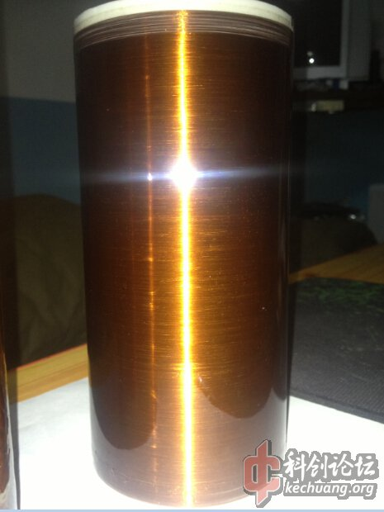
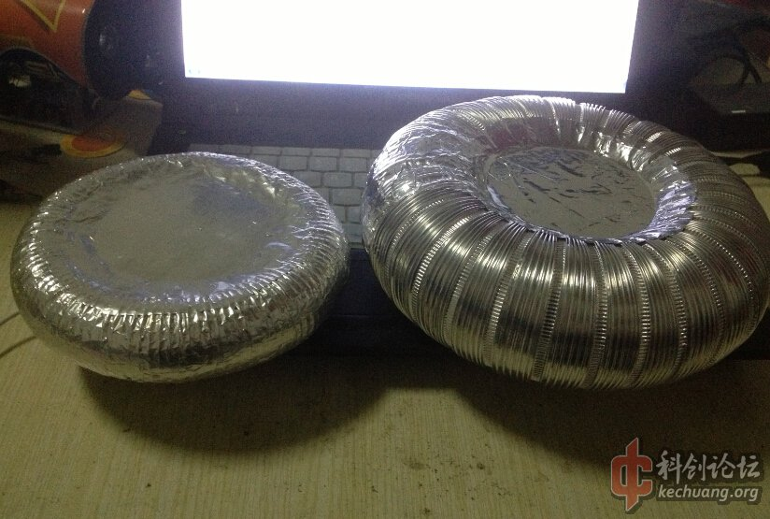
是不是大了很多的赶脚，请无视左上角的可比克小音箱
接下来等修复调试好了再更新了，谢谢各位！
6月6日（今天是D-Day）今天买的东西终于到了，终于可以修复了，鉴于上次的教训这回多买了点绝缘垫
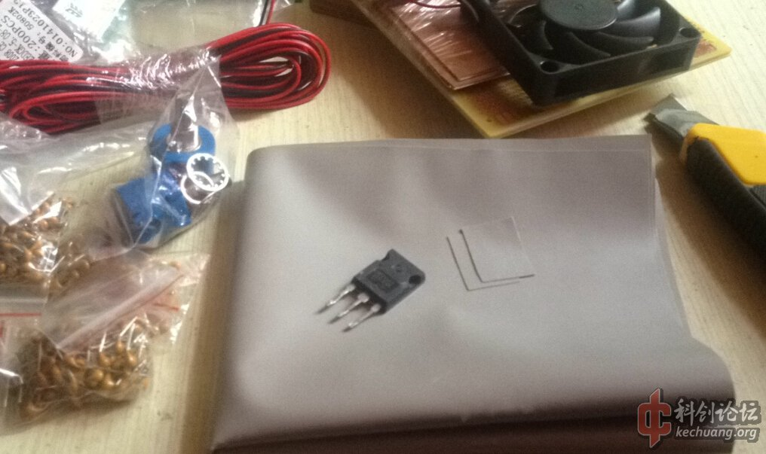
然后，全桥就修好了。。。
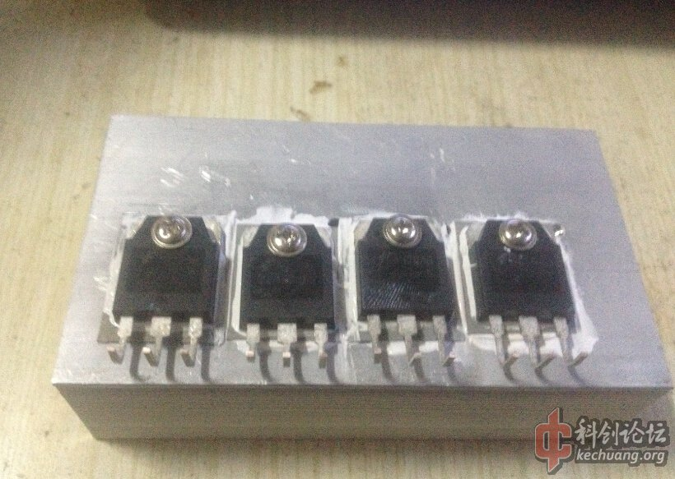
接下来组装调试，哦，忘了说，顺便把灭弧的电位器给换了，原来50k的太小了，不多说了上图吧：
再来视频：
测试过程中报废了两个管子，本来这个频率就比较高点，而我却开了cw了，想看看什么效果，调压器功率太小了保险烧了顺便也带走了我的两个管子，接下来因为操作失误（四个管子管脚螺丝没拧紧就上电测试了又报废一个。。。）
经过调谐后目前电弧长度为15-20cm，作为一个桌面级小型tc我觉得效果勉强还可以，为了保险起见灭弧开的都比较保守，这样的电弧我反而觉得更漂亮些，又粗又亮的电弧给人一种快爆炸的感觉
至此，pll sstc基本告一段落，谢谢。。。

建议用这个图，这个比我那个效果要好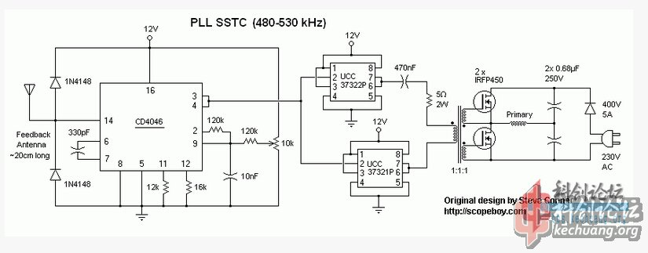
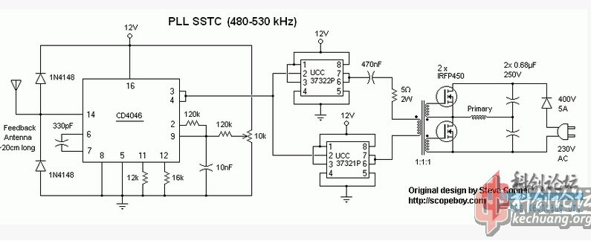
管子用50UD也可以的
我对比了半天，发现50ud比20nm60时间长的多。。。
我那个是三极管图腾，发热比较严重
限定频率的电阻最好用可调的，不要说漂移什么的，你用固定的电阻很难调成功
是啊，这个图很简单，就这个样子就这么一张图，图腾我用的bd139/140这个便宜但没ucc效果好，可是ucc不好买还贵，你如果要做看着办吧，这个图我也是看的那个超威猴子的我没做过。。。
12v那儿是驱动的电源，你确定要做这个吗？那些原件你都有吗，没有的话准备买吗？
驱动部分6、7脚和2脚用瓷片电容或独石电容，你要做单管的还是推桥的？
图中的天线是空着吗？
哦，这个我没有用天线，我用的是磁环反馈的
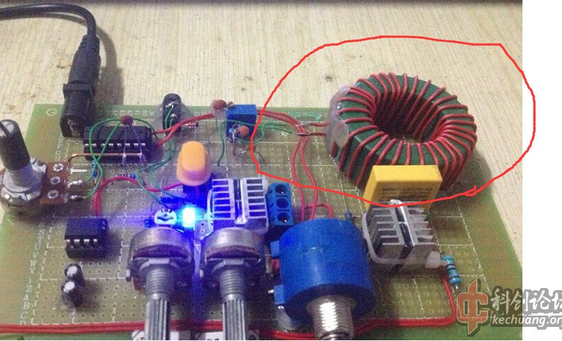
你弄成这样的，天线的我没试过不知道好不好对于这个
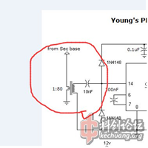

ucc37322/1 这个好贵啊.....我见还有一张类似的图里边有cd4049，不知道是干什么的...
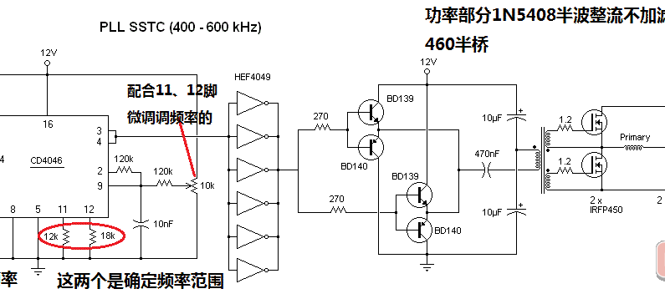
这张不用UCC。。。
我因为没有UCC所以就没用了，有的话我会用的。。。
如何做磁环反馈？
看24/25楼，25楼有电路图，24楼是我自己的，我的磁环有点大，我只绕了30圈，你把接地的线在上边绕上一圈就可以了。。。
谢谢！就做着个，了我还是不做磁环反馈了。
这个还可以，我现在弧有20cm了。。。
这位大哥想问一下，功率部分为什么不用全波整流而用半波整流？而且全波整流的效率要高些。
这个帖子我只说驱动了，功率部分基本没有提到，说明一点我用的整流桥，不知道你在哪儿看的。。。。
我也是第一次做这东西，正在搜集电路图。不懂，所以就随便问问。
目前想做个能放音乐的，但是不是太懂。先做出能放电的再加音乐。还望大哥指点指点
想问问：做一个固态特斯拉线圈是不是只需要驱动电路、初级线圈、次级线圈和放电端？
你最好直接做追频的吧，不建议做本贴这个，这个是需要调试的。。。
指点谈不上，只是自己做过有那么一丁点经验而已。能放电和能放音乐没有继承性的必然关系，只不过是灭弧有点区别而已，你也可以不做定频灭弧而直接去做音乐灭弧，这都看你的意愿
就像你回复的话题一样，还有功率部分，可以是单管半桥或者全桥。。。
刚开始的话，最好需要一个调压器，你不能啥都直接上市电。。。
当然，这比较有挑战一点，那你就多准备点管子吧。。。
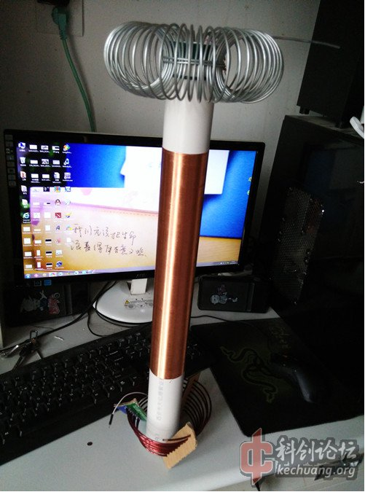
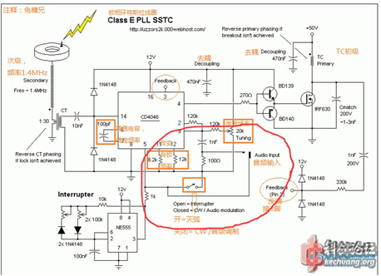

还有，想问问音乐灭弧怎么接？
不是有原图吗，论坛上一大堆
能点灯但不喷弧说明没有谐振，首先你要确定次级的频率是多少，不说要多精确但也要知道个大概，然后才能确定那个电容要多大，电容确定好之后就可以调谐了，11/12电阻最好是精密的那种，普通的我最开始也用过但是发现效果远没精密的好。调试的时候电压不要开太大50伏以下就行了，灯泡放旁边然后调12电阻的阻值，直到喷弧。。。我记得谐振后20多伏就开始喷弧了，这是我原来调谐的过程，希望对你有所帮助。。。
pll我只做了3次，前两次带灭弧，后来灭弧就完全抛弃了。至于你说的现象我也不知道什么原因，你再检查检查吧。
其实pll灭弧也没啥好的，还不如mini，看我现在的就不灭弧了，灭弧交给mini好了
http://bbs.kechuang.org/read/73676
咱们直径都是一样大的，你那个只不过高点，你可以稍微缩短点，加个顶端什么的，现在弧有多长了？
我是说你那个粗的，直径9cm的
现在弧长大概有3cm左右，没塑料尺子，纯目测。
之前弧短的原因也找到了，估计是等于没接地。。。我用的那根铁棍上边锈迹斑斑，测了一下，根本不导电，仔细一看，里边还刷的又漆、、、但这些弄完之后，发现不出弧了
在检查电路的时候，发现在下图的电阻引脚位置引出一根导线，电弧就嘶嘶的一下喷出来！把导线去掉就不喷弧，并且也点不亮节能灯。。。
这是什么原因？
天神die：现在弧长大概有3cm左右，没塑料尺子，纯目测。

之前弧短的原因也找到了，估计是等于没接地。。。我用的那根铁棍上边锈迹斑斑，测了一下，根本不导电，仔细一看，里边还刷的又漆、、、但这些弄完之后，发现不出弧了
在检查电路的时候，发现在下图...回到原帖
不知道，我这不好看，你没灭弧吗，怎么看起来像cw的，电压多少，弧还没起来啊
电压30v，就是cw，弧是树状的， 貌似灭弧也是一簇一簇的、、、
灭弧把pbs调低点就好看了，就是一条条的弧了，ontime低点

